Sugerencias de mediación pedagógica

Guías de aprendizaje base para octavo año
- Aspectos generales
A continuación, se brindan nuevas ideas o sugerencias de actividades de mediación, para apoyar las propuestas que el docente plantee en la elaboración de la guía de trabajo autónomo o el planeamiento didáctico, considerando la priorización de aprendizajes esperados delimitada por el MEP, en el 2020, en las guías de aprendizaje base.
Es importante destacar;
- las posibilidades (en tiempo y ejecución), de cada actividad serán consideradas, posterior a su estudio, por el docente según las particularidades de su contexto educativo y en especial ante la capacidad de acceso tecnológico de sus estudiantes.
- El docente puede modificar o adaptar estas sugerencias cuando lo crea pertinente.
- También puede considerar las propuestas de mediación (previas a la priorización), accesibles en la sección de Sugerencias, del sitio web de Artes Plásticas.
Tabla 1. Plantilla priorizada de aprendizajes esperados, octavo año, curso lectivo 2020
Aprendizaje esperado base  (Fundamental) | Aprendizaje esperado  (Componente del programa de estudio) | Indicador del aprendizaje esperado | Estrategias didácticas sugeridas
Eje vertical Moderno Abstracción, estilización y fundamentos del diseño: experimento y estilización | Desarrollar la habilidad de percibir, analizar, organizar, componer, simplificar, estilizar, ornamentar, representar y abstraer las formas naturales, artificiales y simbólicas. | Modifica los pasos realizados para desarrollar la habilidad de percibir, analizar, organizar, componer, simplificar, estilizar, ornamentar, representar y abstraer las formas naturales, artificiales y simbólicas | - Realizar una pequeña introducción acerca del Arte Moderno, donde el docente motive en el estudiante el trabajo plástico con características modernas.  - Crear un podcast o una infografía (ver recursos de apoyo en el sitio web), definiendo de manera simple al arte moderno y motivando.  Considere estos apoyos; video Arte moderno.  ¿Qué es el arte moderno?  Arte Moderno en WikiArt  - Posterior a esta introducción teórica; se pueden desarrollar las siguientes actividades:  - Formas naturales: el estudiante busca en su hogar una verdura o fruta para trabajar con ella, posibilidades plásticas (cortar por la mitad).  - El estudiante observa la forma del objeto (verdura o fruta).  - Divide una hoja blanca por la mitad, y sobre una de estas, dibuja el objeto considerando básicamente su forma o contorno y aquellos elementos de relevancia en su interior.  - Con lápices de color o con témpera (dependerá de sus posibilidades), el estudiante da color a las partes de su dibujo considerando la tonalidad de color más sobresaliente de cada elemento en el objeto. Aquí la idea es que el estudiante desarrolle procesos de observación para llegar a la simplificación de la forma (y el color).  - En la otra mitad de la hoja, el estudiante vuelve a dibujar el objeto, pero considerando la siguiente interrogante, ¿es posible dibujar de manera más simple mi verdura o fruta? Simplificar la forma, los elementos más representativos en ella y el color.  - Para aquellos estudiantes con acceso tecnológico pueden realizar las actividades con un programa de manipulación de imágenes, ver referencias grafica1.  - Otra opción es variar la verdura por una botella. El estudiante observa con atención la botella, identifica en su figura formas geométricas dibujándoles (sin que pierda su identidad (forma de botella).  - En un segundo proceso, el estudiante geometriza aún más la forma de botella considerando las figuras geométricas anteriores. En este paso, el estudiante puede separar las formas geométricas. Por último, reorganiza las figuras creando una nueva composición; aporta color considerando las tonalidades en la botella original. (ver referencia gráfica 2).  - Otra idea por desarrollar es; el docente solicita a los estudiantes realizar una composición donde utilicen formas simplificadas o geometrizadas de elementos naturales como; corazón, estrella, cara, sol, flor, etc. Aquí el docente comenta acerca de los dibujos que usualmente realizamos y que son representaciones simplificadas de objetos reales como; una persona (muñeco de palitos), árbol, flor, sol, rostro, etc),  Los estudiantes con los elementos geometrizados realizan una composición; con tono realista o abstracta, considerando variar tamaños, uso de colores (triadas-contraste); repetición de formas, simetrías radiales, parentales, otras (ver referencia grafica 3). Otra opción es que el docente aporte los elementos simplificados y solicite al estudiante crear una composición de tono modernista.  Considere estudiar la estética de Louis Schanker.  - Modernismo: el estudiante selecciona una planta (maseta) de su casa; la observa y dibuja considerando la interrogante ¿cuál es la esencia de esta planta?, el propósito es que el estudiante identifique las formas básicas de la planta, los movimientos en las hojas o tallos, los colores de mayor relevancia y los represente de manera simplificada. Para ello requiere el uso de un material pictórico, acuarela, tempera u otros de desecho, como alambre, telas, lanas, etc.  - La triada mágica. Estudiando a Le Corbusier. El docente presenta al estudiante la obra, Eau, ciel, terre (agua, cielo, tierra). Le insta a analizar las formas simplificadas en cada uno de los elementos, la relación de cada uno de estos elementos. Puede utilizar varios interrogantes; primero que descifre o traduzca el título de la obra, luego; ¿cómo se representa cada elemento del título? ¿cuál es la relación conceptual entre el elemento y la forma que lo representa? ¿cuál es la relación entre sí? La idea es que analicen el grado de simplificación de las formas y de los conceptos, así como el sentido de interrelación entre ellos para conformar la obra. Luego el docente les solicita seleccionar tres elementos a su rededor natural o artificial, e interrelacionados ejemplo; (vaso-cuchara-plato) (semilla-planta-fruto) (nube, lluvia, rayo) o algún otro que ellos consideren. Con estos elementos seleccionados, se observan cuidadosamente para definir sus formas más simples, y dibujarlas (simplificación). El trabajo plástico puede desarrollarse de manera bidimensional o bien tridimensional, considerar la construcción de las formas con masas de modelaje caseras o materiales de desecho o acceso en el hogar; madera, arcilla, telas, etc. Con cartón podrían considerar realizar estructuras de armado. Considere estas ideas en Pinterest  Otras referencias teóricas: Lo moderno en el arte moderno.
 | Reconocimiento de las características que componen una obra moderna, su relación y sus aplicaciones en el disfrute de la naturaleza. | Reconoce las características e ideas que componen una obra moderna, su relación y sus aplicaciones en el disfrute de la naturaleza. | Antes de iniciar este proceso, el docente debe crear material que explique las características del arte moderno;  El docente motiva al estudiante a identificar una temática que represente las ideas el arte moderno; en nuestro tiempo: cómo represento mi momento social. El proyecto artístico puede denominarse “Momentos hogareños” donde el estudiante, seleccione un estilo del arte moderno y a través de sus características realiza su trabajo plástico: pictórico, escultórico, fotografía. Algunas referencias:  Action painting,  Suprematismo,  Expresionismo  - “Animales fantásticos de Miró”, para este proyecto considere el siguiente video; El jardín. Compartir el video con los estudiantes. A partir del video solicitar a los estudiantes su visión estilizada/abstracta de animales a su alrededor, considerando la estética de Miró.  Algunos referentes acerca de Miró;  Serie Constelaciones, acerca de Miró, Imagen de documento en pdf; Entender el Arte-Miró
 | Ejecución de diferentes técnicas artísticas modernas como el collage, el ensamblaje en obras que reflejen elementos de la naturaleza. | Sigue indicaciones en la ejecución de diferentes técnicas artísticas modernas como el collage, el ensamblaje en obras que reflejen elementos de la naturaleza. | Considere las siguientes ideas:  - Un collage estilo Romero Britto, usa recortes de revistas, o de empaques de productos.  - Acuarela comestible: considera los “frescos” en polvo para realizar aguadas de colores. Es requerido un papel grueso.  - Sombras de ojos, para pintar a tizas pastel.  - Escultura con botellas plásticas: cortar, perforar, unir, pegar… modificar las botellas plásticas para obtener objetos nuevos. Algunas ideas: luz, colgante, fuente, posibilidad
 | Elaboración de técnicas como grabado, linotipia, serigrafía, monotipia, etc., en la interpretación y abstracción de paisajes naturales. | Utiliza nueva información en la elaboración de técnicas como grabado, linotipia, serigrafía, monotipia, etc., en la interpretación y abstracción de paisajes naturales. | Composición en relieve:  - El docente previo a esta actividad o como primera parte a ella, solicita a los estudiantes realizar una composición con formas naturales estilizada o bien pueden considerar una obra del arte moderno por ejemplo las de Tarsila do Amaral.  - Los estudiantes elaboran su composición modelando los elementos en ella de manera que se posean volumetría. Para ello utilizan masa flexible de modelado, plasticina o bien el docente puede solicitar a sus estudiantes realizar una masa de modelaje casera; en el video siguiente una explicación rápido de cómo hacerla: Pasta o masa de sal. El colorante artificial puede sustituirse por el polvo de gelatina de sabores o por “frescos” en polvo. Pueden considerar la mezcla de colores.  - También pueden realizar sellos con la masa moldeable e imprimir estas creando composiciones (manera de xilografía), utilizando betún en pasta o si es posible lápices labiales viejos. Con diferentes diseños de sellos pueden construir una composición.  - Sobre un cartón grueso (liso), el estudiante dibuja una composición abstracta. Sobre las líneas del dibujo pega hilo de lana. En algunas zonas rellena acomodando el hilo en diferentes posiciones; líneas rectas, rejilla, espiral, otras. Al secar la goma pinta con distintos colores cada línea de hilo, sobre una hoja en blanco presiona el cartón para crear la impresión. El proyecto puede considerarse en un formato de hoja carta.
 | Utilización de los procesos de simplificación y estilización en la abstracción. | Compara patrones detectados en la utilización de los procesos de simplificación y estilización en la abstracción. | - Considere introducir el tema a partir de la obra general del Arte Constructivo. A cerca del Universalismo constructivo.  - Para el trabajo plástico, exponer a los estudiantes utilizar las figuras del tangrama como referencias gráficas para crear nuevas composiciones abstractas.  - También puede considerar el recurso Estilización y abstracción en el arte moderno, para explicar el proceso de simplificación.  - Realizar un estudio de la obra Crucifijo de Eric Gill. La línea elemento constructor. El uso de las cualidades de la línea para lograr la figura, el concepto final.  Otras obras a referir: Grand Sport de Cassandre, Abstract Design of a Mountain Landscape de Jhon Vassos
 | El lenguaje esquemático, el lenguaje visual y sus principios compositivos. | Identifica patrones sencillos en el lenguaje esquemático, el lenguaje visual y sus principios compositivos | El docente puede motivar al estudiante dialogando (wiki, blog, mensajería de voz, etc.) acerca del poder de los elementos visuales, comentando la importancia de cada uno de ellos en el proceso constructivo de una obra, así como su poderío para trasmitir mensajes o conceptos.  “A través de la línea”, el arte cinético (Kinetic), el docente presenta a los estudiantes una obra del arte cinético, por ejemplo; Kinetic Object C-15, les insta a realizar un recorrido visual a través de las líneas, considerando la expresión, los puntos de intersección, y lo puntos de cierre. En otras palabras, motiva para que observen la obra a través del movimiento de las líneas en ella. Luego solicita realizar ejercicios plásticos, donde agrupando tres lápices de color o lapiceros de realice una obra plástica solo usando líneas.  Considere esta aplicación web: zefrank. O Sumo paint. Nota, requiere flash player.  Considere el estudio del artista: Paul Feeley, para el estudio de la formas en el plano, y la composición.  Carmen Herrera, arte concreto. Para la composición.  El color como fuente expresiva: los estudiantes, construyen un proyecto abstracto a través de recortes de empaques o revistas, considerando la fuerza cromática; en el uso de colores primarios, traídas, analogías, etc.  Considere el estudio de la obra de Linde Martin, o Milton Avery (planos de color).  Algunas referencias:  Los elementos del lenguaje plástico  Guía didáctica acerca de la composición  Educación artística; La Composición
 | Análisis de los elementos del diseño y sus principios fundamentales aplicados a la representación de la figura humana. | Utiliza los elementos del diseño y sus principios fundamentales aplicados a la representación de la figura humana para enriquecer la expresión y comprensión plástica. | Considere la obra de Aaron Douglas, Eyvind Earle o el Arte Pop de Rosaline Drexler  Considerando la estética de alguno de los artistas anteriores, e estudiante realiza un proyecto plástico donde interpretándose a sí mismo, una exploración de su ser.  Otras obras de referencia: Savo de Cassandre,
 | Práctica de la abstracción de la figura humana y los procesos de representación. | Realiza las acciones propuestas en la práctica de la abstracción de la figura humana y los procesos de representación. | Ya se ha explicado algunas sugerencias donde se utiliza un modelo de cuerpo humano de palitos. Retomando esta idea puede solicitar al estudiante realizar un monigote utilizando abalorios y cuerpo de nylon. Primero ordena los abalorios sobre la mesa considerando; un abalorio redondo para las articulaciones y uno alargado para las extremidades. El torso puede recrearse con abalorios más gruesos y la cabeza. Si no existe la posibilidad de abalorios, considere exponerle al estudiante la elaboración de algunos utilizando una pasta casera, como la mencionada anteriormente.  Con el monigote le puede servir al estudiante para realizar algunas interpretaciones graficas del cuerpo humano, moviéndolo y dibujándolo en diferentes posturas, tratando de captar el movimiento el cuerpo, pero solo con líneas básicas, no detalladas, creando así figuras estilizadas.
 | Elaboración de técnicas artísticas, reciclando los objetos de consumo. | Elabora técnicas artísticas, reciclando los objetos de consumo y contribuyendo a la salud integral y la sostenibilidad. | Considerando los materiales u objetos accesibles para los estudiantes.  - Bolsa plásticas: Elaborar flores, mira el siguiente video: flores con bolsas plásticas. Armar una ambientación.  - Recrear la técnica de la tiza pastel con sombras de ojos (en desuso).  - Tapas plásticas: crear estructuras escultóricas a partir de tapas plásticas. Referencia: Arte y basura, escultura de animales,
 | Análisis crítico de los mensajes mediáticos, sus lenguajes y símbolos, para comprender el medio. (ej.: videojuegos, videoclips, publicidad) a través de los fundamentos de la composición. | Examina de forma crítica los mensajes mediáticos, sus lenguajes y símbolos, para comprender el medio (ej.: videojuegos, videoclips, publicidad) a través de los fundamentos de la composición. | Algunos apoyos teóricos para que el docente estudie e implemente actividades con los estudiantes:  Artículo en línea; Claves para criticar los lenguajes y contenido mediático en el aula.  Guía práctica para el comentario crítico del mensaje audiovisual en el marco de la asignatura de Lengua y Literatura en Educación Secundaria  Consideraciones sobre las imágenes mediáticas en la educación artística: un referente para la educomunicación  La imagen y su función didáctica en la educación artística  La imagen como disolvente mediático  Medios de comunicación y pensamiento critico  El docente presenta al estudiante; un video musical (Malamente), la imagen publicitaria de un producto (Zara website), el “tráiler” de una película (En la hierba alta) y analiza este a partir de:  - uso de la imagen, la disposición de los elementos en la escena, el movimiento de cámara, los cortes de escenas, los argumentos, el uso de la música de fondo y efectos de sonido. La imagen, las actitudes, colores, etc. Señalando el poder de persuasión o sugestión de ésta sobre sobre el público. En el producto publicitario; ¿es igual el mensaje para el hombre y la mujer? ¿cambia en algo?  Después solicita a los estudiantes realizar su propio análisis. En el caso de los videos musicales y los tráileres, como presentan muchas imágenes alternadas, el estudiante puede seleccionar una y realizar un análisis final, considerando el uso del color, el movimiento, el lenguaje corporal, incluso la disposición de los actores (bailarines) en el escenario.  Otra opción es que el docente seleccione varios anuncios publicitarios los presente al estudiante para que estos los analicen y respondan:  ¿Qué pienso, qué siento? ¿Cómo atraen mi atención sobre el producto? ¿mi atención se centra en el diálogo, la letra de la canción, el movimiento de los actores (bailarines), el color o efectos de cámara?
 | Aplicación de las técnicas tradicionales, para expresarse a partir de los mensajes mediáticos. | Demuestra comprensión en la aplicación de las técnicas tradicionales, para expresarse a partir de los mensajes mediáticos. | Los estudiantes seleccionan parte de una canción (1 min) y realizan su propia interpretación visual de ella, ya sea a través de video (como video clip) o stop motion.  Crean una publicidad ficticia para un producto ficticio, a través de la fotografía y el diseño publicitario.  El objetivo es que el estudiante realice un análisis de su entorno mediático y lo reinterprete, a través de su propios valores sociales y plásticos.
 | Comprensión del lenguaje visual para leer la cultura moderna. | Establece los requerimientos básicos para la expresión y comprensión del lenguaje visual para leer la cultura moderna | Inicie el proceso con el estudio del arte pop. Algunas referencias teóricas: Arte pop en Cultura Genial, Arte pop y la cultura de masas, Pop Art en HA!  Identificando productos de consumo (no necesarios, irrelevantes) los estudiantes realizan una obra conceptual donde expongan su idea de consumismo en la época moderna.
- Referencias gráficas
Imagen 1. Proceso de estilización de un ayote.
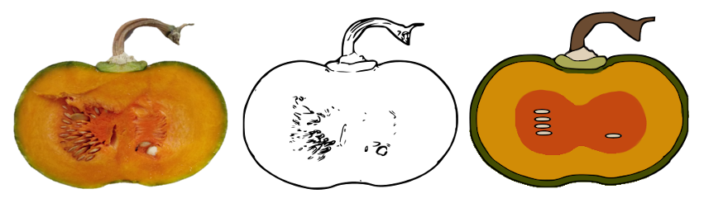
Imagen 2. Geometrización de una botella
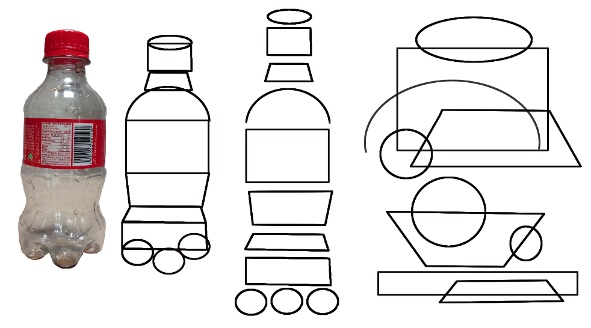
Imagen 3. Composición con elementos simplificados.
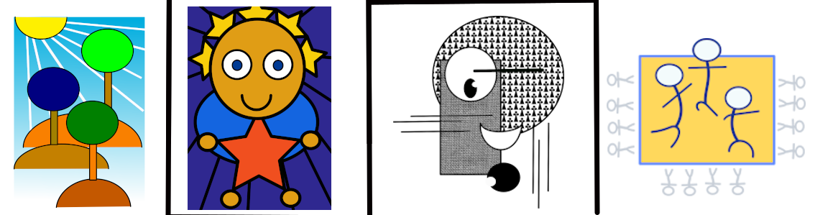
- Algunos insumos de interés para el docente
- Sitio web EVE Museos e Innovación, artículo con texto y podcast con la temática; ¿Qué es el arte moderno y qué contemporáneo?
- Sitio con descarga gratuita de imágenes, con atribución:
      - WikiArt
      - Flaticon (descarga limitada)
- Teoría acerca de la composición artística:
      - La composición
      - La Composición en la obra de arte
      - La Composición, descarga documento en pdf
      - Cuando el arte nos habla
- Textos acerca de la Teoría diseño:
    - Elementos básicos de diseño
    - Elementos y conceptos básicos del diseño grafico
    - Teoría del diseño
- Software para Podcast
    - Convertir Texto a voz;
    - Descarga del programa Audacity:
      - Software para Video tutoriales
    - Screencast-o-matic:
- Otras ideas para actividades:
- Elaborar la imagen de una figura humana utilizando solo un elemento del lenguaje plástico. Solo puntos, solo líneas, solo planos.
Recuerde: en la sección de Aplicativos del sitio web de Artes Plásticas, puede encontrar varios programas y app gratuitos para que desarrolle las actividades aquí propuestas o bien otras propias.
Sirlene Chaves Vargas
Asesora Nacional de Artes Plásticas
Departamento de Gestión y Producción de Recursos
Dirección de Recursos Tecnológicos en Educación

